التربيع والجذر التربيعي
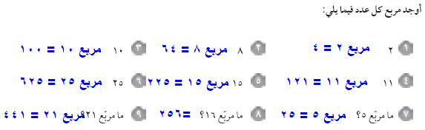

أوجد الجذر التربيعي لكل مما يلي :
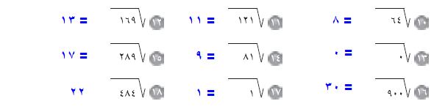

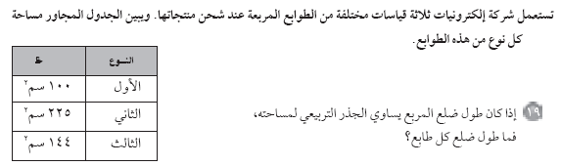
طول ضلع الطابع الأول = = 10
طول ضلع الطابع الثاني = = 15
طول ضلع الطابع الثالث = = 12

الزيادة = 225 – 144 = 81
أي أن الزيادة عبارة عن مربع مساحته 81 سم2 وطول ضعه = 9 سم

2م
2م
2م
2م
12م
12م
12م
12م
8 م
8 م
8 م
8 م
طول ضلع المسبح والممر = = 12 م
طول ضلع المسبح = 12 – 2 – 2 = 8 م

